Весна – пора обновления природы: с земли сходит снег, ото льда освобождаются реки и озера, птицы возвращаются из дальних краев и начинают строить или восстанавливать свои гнезда, зеленеют луга и рощи, появляются нежные первые цветы. И все это природное великолепие нарушает одно – из-под снега появляются не только первоцветы, но и «плоды» человеческой деятельности: повсеместно разбросанный мусор и стихийные свалки.

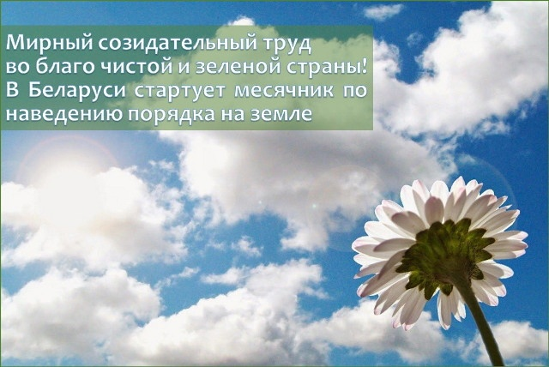
Традиционно Министерство природных ресурсов и охраны окружающей среды (далее – Минприроды) с марта и до середины мая инициирует акции по наведению порядка на земле, благоустройству и озеленению населенных пунктов. И этот год не стал исключением.
В рамках Года мира и созидания Минприроды 1 марта 2023 года объявило о начале экологической кампании (месячника по наведению порядка на земле) «Мирный созидательный труд во благо чистой и зеленой страны!».
В марте со сходом снежного покрова во всех регионах страны пройдут мероприятия по уборке и благоустройству территорий, а в апреле, когда прогреется земля, населенные пункты Беларуси украсят тысячи молодых деревьев и кустарников, будут заложены сотни аллей «Мира и созидания».
Чтобы родной край стал чище, нужно желание и участие каждого жителя Беларуси.
Инспекция приглашает всех жителей и субъектов хозяйствования Ветковского района к активному участию! Вместе мы сделаем наш район еще прекраснее!

